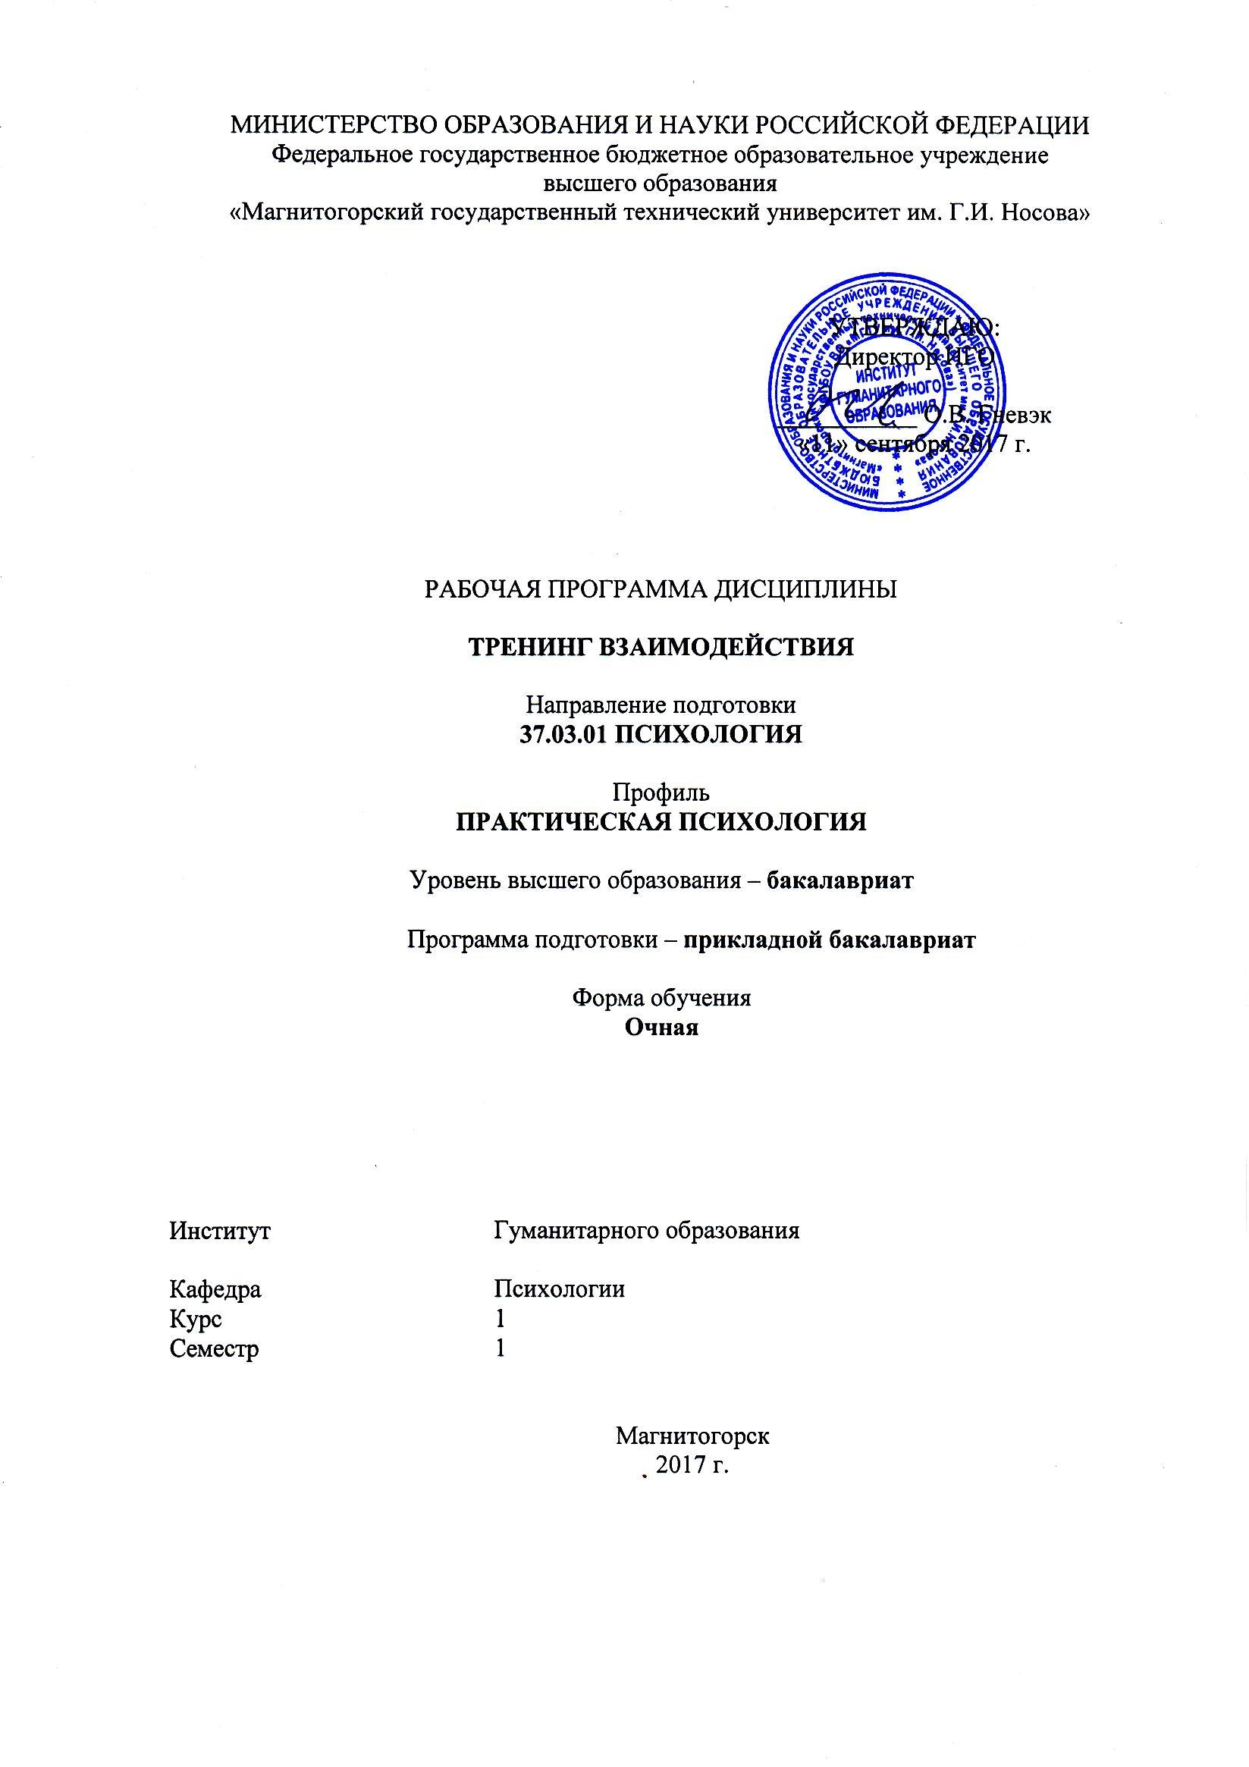
РП-046-Б1.Б.20-ИПСп-17-О-Тренинг взаимодействия

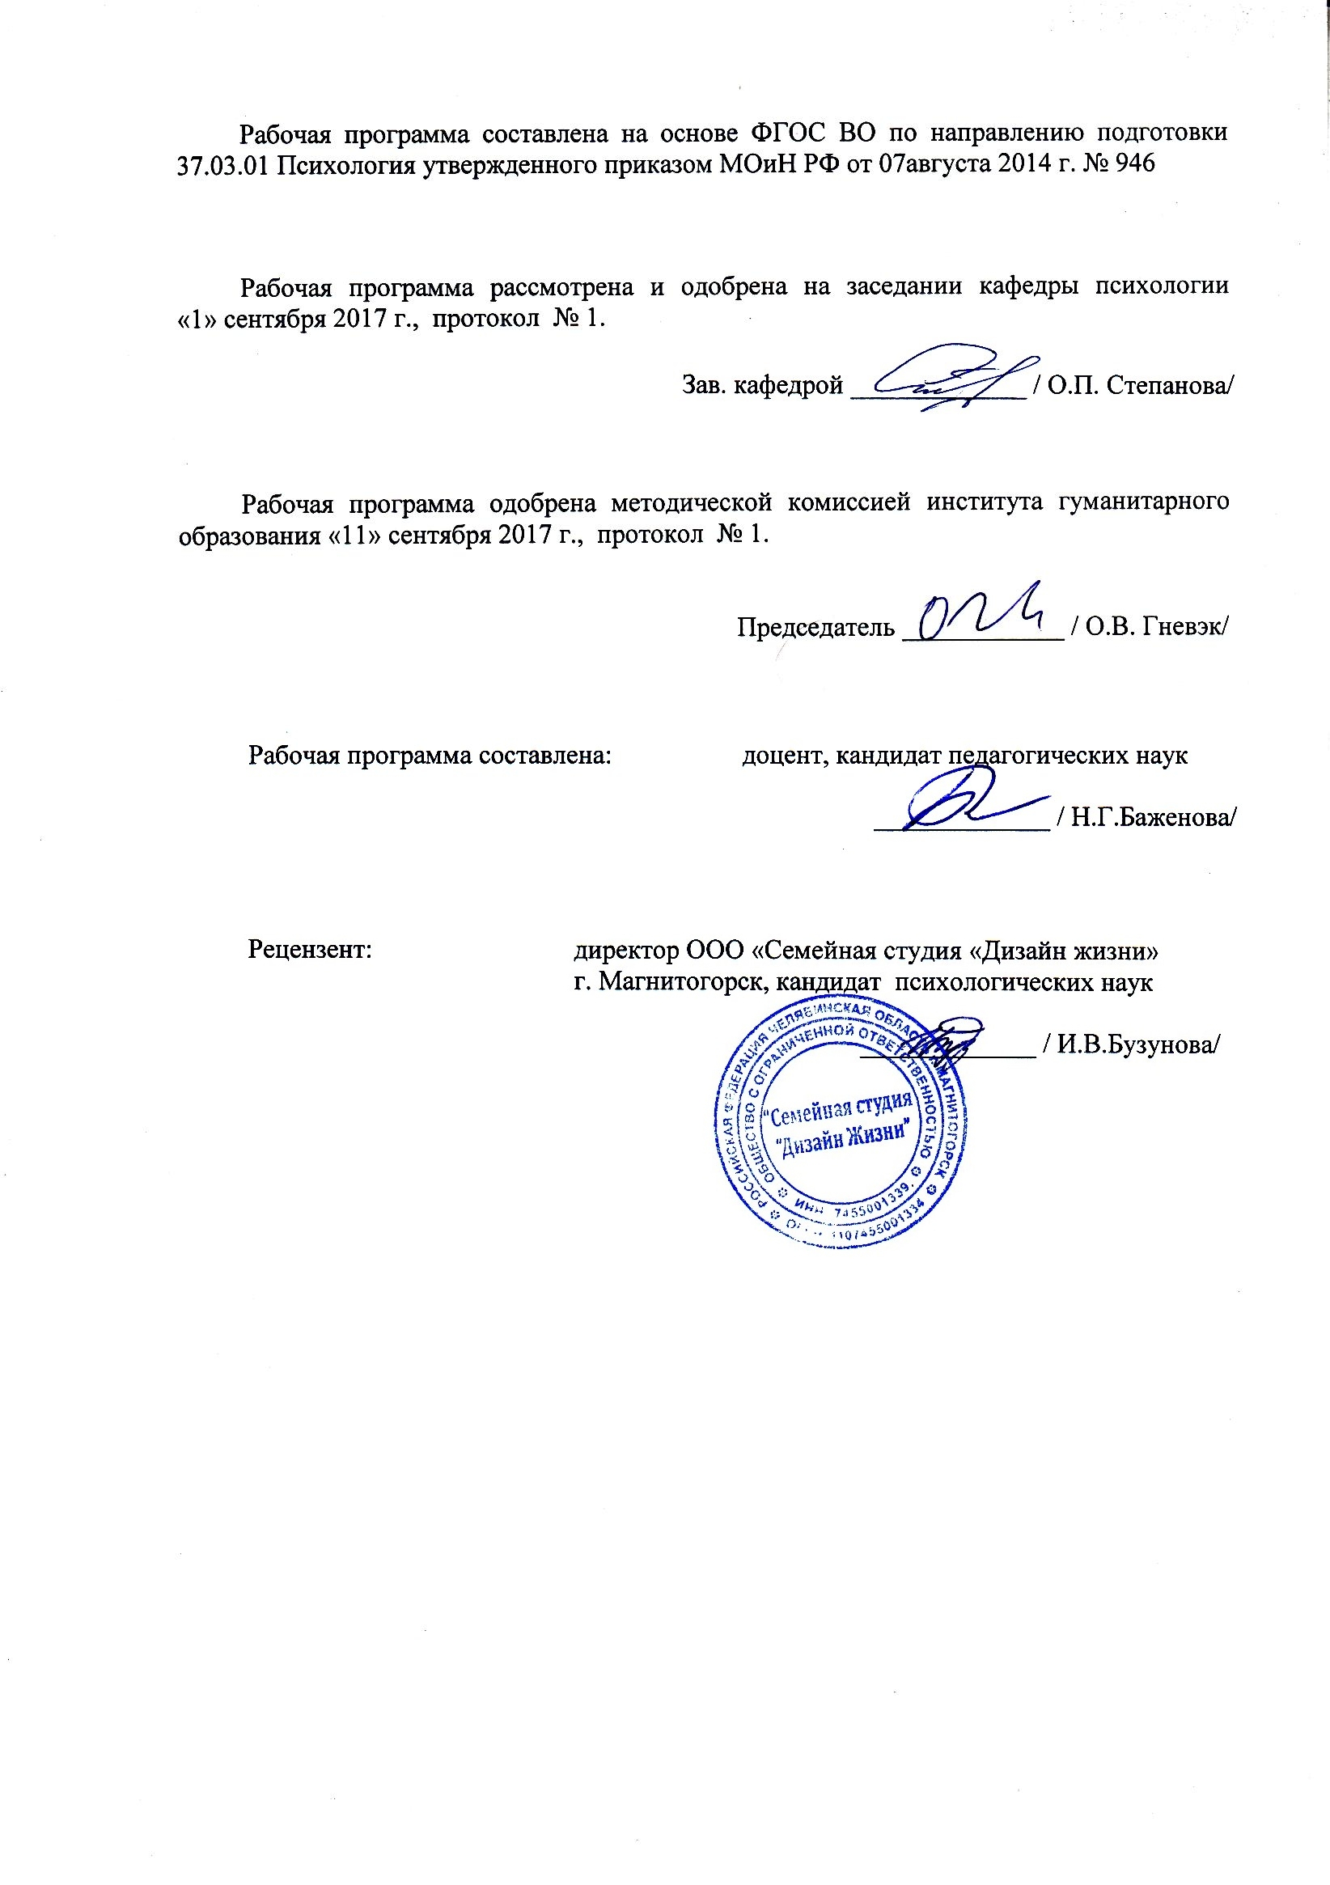
Составитель Баженова Н.Г.
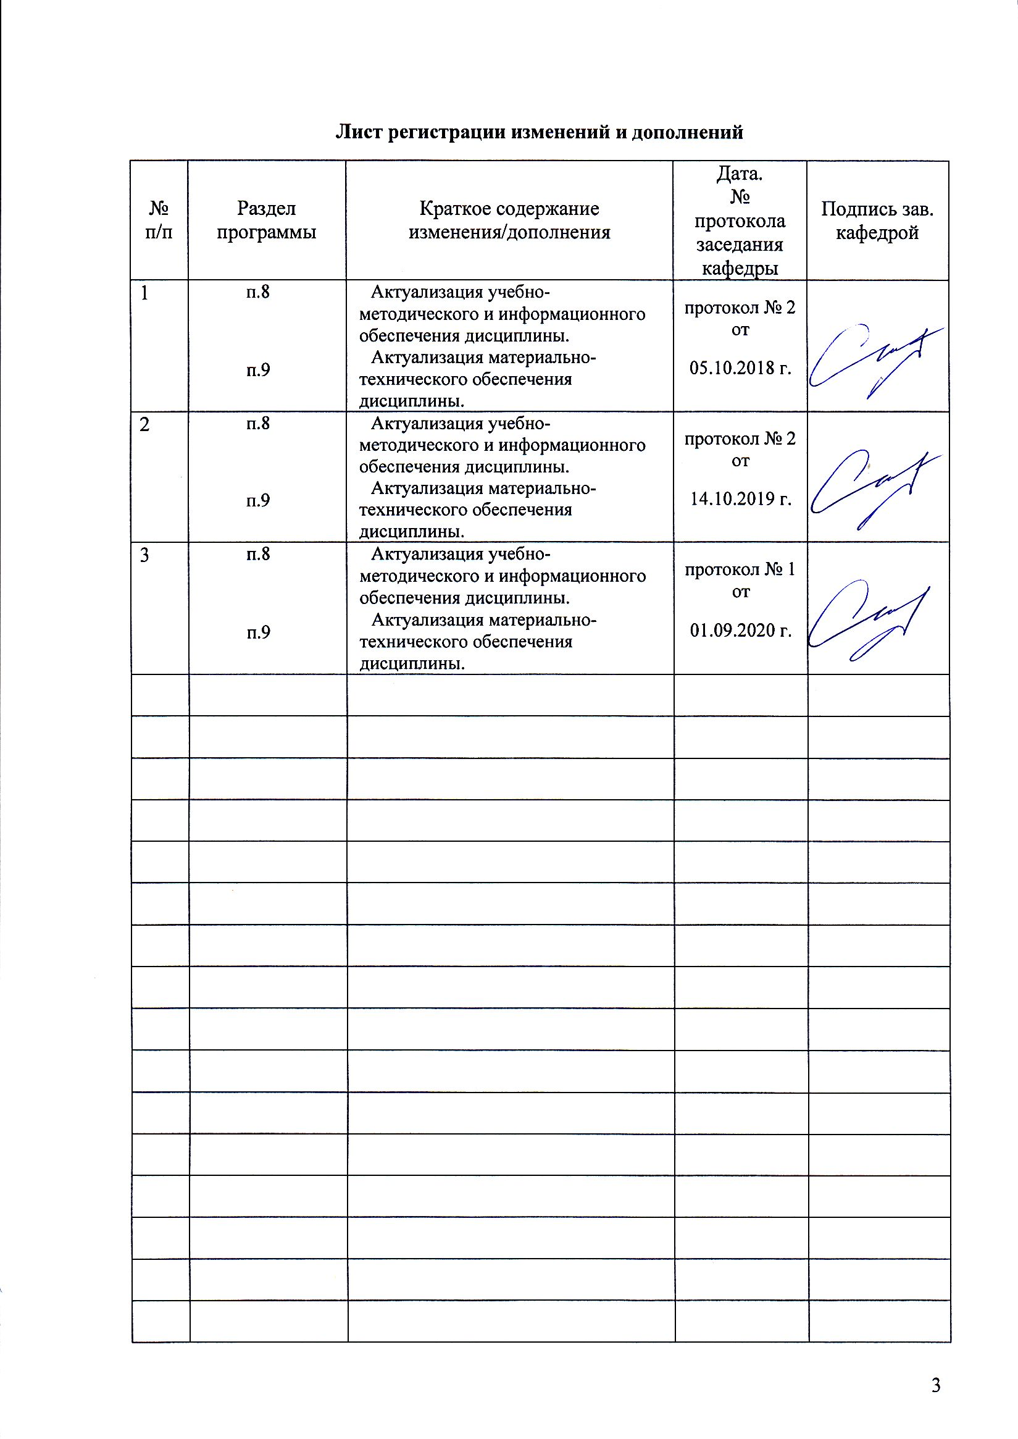
Цели освоения дисциплины
Целями освоения дисциплины «Тренинг взаимодействия» являются: формирование способности студентов работать в команде, толерантно воспринимать социальные, этнические, конфессиональные и культурные различия личности и групп; способности специалиста к самоорганизации и самообразованию.

2 Место дисциплины в структуре образовательной программы подготовки бакалавра

Дисциплина «Тренинг взаимодействия» входит в Базовую часть образовательной программы по направлению 37.03.01 Психология Профиль Практическая психология.

При изучении дисциплины знания (умения, владения) формируются при параллельном изучении дисциплин: Русский язык в этнокультурной коммуникативной среде, Профессиональная этика психолога, Общая психология, Введение в профессию, Зоопсихология и сравнительная психология.
Знания (умения, владения), полученные при изучении данной дисциплины, будут необходимы для освоения последующих дисциплин: Психологическое консультирование, Психология конфликта, Психология личности, Организационная психология, Социальная психология, Дифференциальная психология, Подготовка к сдаче и сдача государственного экзамена, Педагогическая психология, Психологическая коррекция.

3 Компетенции обучающегося, формируемые в результате освоения
дисциплины и планируемые результаты обучения
В результате освоения дисциплины «Тренинг взаимодействия» обучающийся должен обладать следующими компетенциями:

Структурный  элемент  компетенции | Планируемые результаты обучения
ОК-6 - способностью работать в коллективе, толерантно воспринимая социальные, этнические, конфессиональные и культурные различия
Знать | - основные определения и понятия тренинга взаимодействия;  - виды конфликтов, связанных с восприятием социальных, культурных, конфессиональных различий.  - алгоритм предупреждения и конструктивного разрешения конфликтных ситуаций в процессе профессиональной деятельности.
Уметь | - использовать тренинговые методы в анализе конфликтных ситуаций;  - распознавать конструктивные решение конфликтных ситуаций в процессе взаимодействия от неконструктивного;  - анализировать конфликтные ситуации с учетом социальных, культурных, конфессиональных различий.
Владеть | - способностью толерантно воспринимать социальные, культурные, конфессиональные различия;  - методами конструктивного предупреждения и разрешения конфликтных ситуаций в процессе взаимодействия.
ОК-7 - способностью к самоорганизации и самообразованию
Знать | - основные современные психологические теории и концепции трениноговых технологий;  - Особенности самоорганизации личности;  - Условия, способствующие самообразованию личности.
Уметь | - аргументированно обосновывать подбор заданий и упражнений по саморазвитию личности;  - проводить мониторинг работы специалиста по самообразованию личности.
Владеть | - техниками самоорганизации личности в профессиональной сфере;  - отслеживать эффективность методов самообразования специалиста.

4 Структура и содержание дисциплины
Общая трудоемкость дисциплины составляет __2_ зачетных единиц __72__ акад. часов, в том числе:
– контактная работа – __54,1__ акад. часов:
– аудиторная – __54___ акад. часов;
– внеаудиторная – __0,1___ акад. часов
– самостоятельная работа – ___17,9__ акад. часов;
– подготовка к экзамену – акад. часа
Раздел/ тема  дисциплины | Семестр | Аудиторная  контактная работа  (в акад. часах) |  |  | Самостоятельная работа (в акад. часах) | Вид самосто-ятельной  работы | Форма текущего контроля успеваемости и  промежуточной аттестации | Код и структурный  элемент  компетенции
Раздел/ тема  дисциплины | Семестр | лекции | лаборат.  занятия | практич. занятия
Раздел 1. Основные этапы социально-психологического взаимодействия
1.1. Социально-активные методы знакомства | 1 |  | 6 |  | 2 | Составление глоссария по теме | Опрос на лабораторном занятии | ОК6, ОК7-  ЗУ
1.2. Социально-активные методы самопрезентации | 1 |  | 6 |  | 2 | Подготовка к лабор занятию | Презентация изученного материала в электронном виде | ОК6, ОК7-  ЗУ
1.3. Социально-активные методы сплочения группы | 1 |  | 6 |  | 2 | Подготовка докладов  Составление кроссворда | Презентация изученного материала в электронном виде | ОК6, ОК7-  ЗУ
Итого по разделу |  |  | 18 |  | 6 |  | Тестирование
Раздел 2. Виды социально-психологического взаимодействия
2.1. Социально-активные методы самопознания | 1 |  | 8 |  | 4 | Составление глоссария по теме | Презентация изученного материала в электронном виде | ОК6-  ЗУВ
2.2. Социально-активные методы взаимопознания | 1 |  | 8 |  | 4 | Подготовка к лабор занятиям | Ведение практическом занятии совместно с преподавателем | ОК6, ОК7-  УВ
Итого по разделу |  |  | 16 |  | 8 |  | Тестирование
Раздел 3. Методы эффективного взаимодействия
3.1. Применение методов эффективного взаимодействия | 1 |  | 10 |  | 2 | Составление кроссворда по теме занятия | Ведение практического занятия совместно с преподавателем | ОК6-  ЗВ
3.2. Организационно-методические аспекты проведения тренинга взаимодействия | 1 |  | 10 |  | 1,9 | Составление структурно-логической схемы  занятия тренинга | Презентация изученного материала в электронном виде | ОК7-  УВ
Итого по разделу | 1 |  | 20 |  | 3,9 |  | Тестирование Самостоятельное ведение занятия
Итого за семестр |  |  | 54 |  | 17,9 |  | Зачет | ОК6, ОК7-  ЗУВ
Итого по дисциплине |  |  | 54 |  | 17,9 |  | Зачет | ОК6, ОК7-  ЗУВ

5. Образовательные и информационные технологии
Самый оптимальный вариант планирования и организации студентом времени, необходимого для изучения дисциплины – распределить учебную нагрузку равномерно, т.е. каждую неделю знакомиться с необходимым теоретическим материалом самостоятельно и закреплять полученные знания на лабораторных занятиях, прочитывая рекомендуемую литературу.
В работе предполагаются как элементы традиционной формы работы, так и формы работы с использованием игровых технологий и проблемных технологий, а именно:
Формы учебных занятий с использованием традиционных технологий:
Игровые технологии – организация образовательного процесса, основанная на реконструкции моделей поведения в рамках предложенных сценарных условий.
Формы учебных занятий с использованием игровых технологий:
Учебная игра – форма воссоздания предметного и социального содержания будущей профессиональной деятельности специалиста, моделирования таких систем отношений, которые характерны для этой деятельности как целого.
Деловая игра – моделирование различных ситуаций, связанных с выработкой и принятием совместных решений, обсуждением вопросов в режиме «мозгового штурма», реконструкцией функционального взаимодействия в коллективе и т.п.
Ролевая игра – имитация или реконструкция моделей ролевого поведения в предложенных сценарных условиях.

6. Учебно-методическое обеспечение самостоятельной работы студентов
Раздел 1. Основные этапы социально-психологического взаимодействия
1.1. Социально-активные методы знакомства
Задание студентам: самостоятельно изучить следующие вопросы:
1. Установление и поддержание контакта в ситуации взаимодействия.
2. Основные принципы работы в группе (активности, конфиденциальности, дисциплины и пр.).
• Составить глоссарий по данной теме не менее 50 терминов.
  - Социально-активные методы самопрезентации.
Задание студентам: подготовить доклад-презентацию по следующим теоретическим вопросам курса:
1. Определение цели взаимодействия.
2. Самопрезентация.
3. Определение границ контакта и уровня общения.
4. Формирование и регулирование межличностного пространства, ориентация в процессе установления и поддержания контакта.
- Подобрать упражнения и задания для практической тренировки данных навыков непосредственно на занятии.
  - Социально-активные методы сплочения группы.
Задание студентам: подготовить доклад-презентацию по следующим теоретическим вопросам курса:
1. «Симметричность» коммуникации (взаимодействия).
2. Техники, способствующие пониманию партнера (ступени вербализации, невербальное поведение).
3. Поведение, снижающее возможности продолжения и развития взаимодействия (негативная оценка, игнорирование, эгоцентризм).
- Составить кроссворд по одной из перечисленных тем минимум на 50 слов.
- Ответить на вопросы промежуточного теста:
1. Определите расстояния в личной дистанции общения:
А. 45-75 см Б. 15-45 см В. 50-120 см Г. 0-15 см
2. Процесс восприятия, познания и понимания людьми друг друга – это:
А. Взаимопонимание Б. межличностная перцепция В. психологический контакт Г. рефлексия
3. Главное отличие партнерского стиля общения от непартнерского стиля:
А. умение и желание учитывать позиции, мнения, оценки партнера Б.различие ценностных установок партнеров В. субординации в отношениях Г. сопереживание
4. Информация, которая в межиндивидуальном контакте передается от одного субъекта другому, либо циркулирует между ними – это:
А.содержание общения Б.цель общения В.средства общения Г. коммуникативные знания
5. Достижение и сохранение психологического контакта с партнером в целях стабилизации межличностных отношений на их оптимальной стадии развития через достижение совместимости, согласия, взаимной приспособленности и удовлетворенности – это:
А.успешность общения Б.стратегия общения В.установка общения Г.профессиональная позиция.
Раздел 2. Виды социально-психологического взаимодействия
2.1. Социально-активные методы самопознания
Задание студентам: самостоятельно изучить следующие вопросы:
1. Особенности подачи и получения обратной связи.
2. Психогимнастические упражнения.
3. Метод кругового опроса, групповые дискуссии, ролевые игры.
• Составить глоссарий по данной теме не менее 50 терминов.
• Подобрать упражнения и задания для практической тренировки данных навыков непосредственно на занятии.
2.2. Социально-активные методы взаимопознания
Задание студентам: самостоятельно изучить следующие теоретические вопросы:
1. Развитие навыков активного слушания и понимания партнеров по взаимодействию.
2. Развитие навыков поведения в эмоционально напряженных ситуациях.
3. Техники, способствующие снижению эмоционального напряжения (сообщения о восприятии партнера, самого себя, сообщения о восприятии хода взаимодействия, результатов взаимодействия).
4. Поведение, увеличивающее эмоциональное напряжение (игнорирование, обесценивание чувств партнера, принижение личности, двойственность поведения).
- Подобрать упражнения и задания для практической тренировки данных навыков непосредственно на занятии.
- Ответить на вопросы промежуточного теста:
Характеристика отношений личности к людям, показывающая степень терпимости (переносимости) к неприятным или неприемлемым, по ее мнению, психическим состояниям, качествам и поступкам партнеров по взаимодействию – это:
А.ценностное отношение Б.Я-концепция личности В.коммуникативная толерантность Г.сензитивность
Занятия методом СПТ включают четыре этапа (исключите не относящиеся к таковым):
А. Создание единого психологического пространства и обратной связи.
Б. Проведение дискуссий, игры, полилога или интервьюирования для создания ситуации рефлексии.
В. Решение конкретных задач, овладение знаниями, умениями и навыками, а также достижение иных развивающих или коррекционных целей.
Г. Подбор и дифференцировка участников тренинговой группы.
С. И. Макшанов разделяет принципы тренинга на несколько групп (исключите):
А. психологичекие принципы; Б.принципы создания среды тренинга; В.принципы поведения участников; Г.этические принципы.
Игры, сюжет которых позволяет акцентировать внимание участников на какой-то теме, которая будет раскрываться в дальнейшем.
А. тематические. Б. центрирующие. В. мотивирующие. Г. тренинующие
В случаях, когда человек либо не видит особых различий между подструктурами своей личности и личности партнера, либо не испытывает негативных переживаний по поводу различий проявляется качество коммуникативная…:
А.толерантность Б. индифферентность В.негативизм Г. эмпатия
Вопросы, которые служат для того, чтобы подвести отвечающего к ответу, который ожидает услышать их автор – это …вопросы:
А. презумптивные Б.возвратные В. наводящие Г.уточняющие
Средство развития творческого мышления, в том числе и профессионального; это имитации конкретных экономических объектов и процессов; это имитация деятельности руководителей специалистов, работников и потребителей.
А. ролевая игра. Б. деловая игра В. имитационная игра. Г развивающая игра
Несовпадение смыслового содержания слов с посылаемыми невербальными сигналами – это:
А.неэффективность Б.неконгруэнтность В.ошибка в интерпретации Г.когнитивный диссонанс
Выделяют следующие формы психодрамы (исключите таковые не являющийся):
А. Психодрама, центрированная на протагонисте. Б.Психодрама, центрированная на клиенте. В. Психодрама, направленная на группу. Г. Психодрама, центрированная на группе.
Борьба принципиально противоположных мне¬ний по тому или иному вопросу, публичный спор с целью отстоять, защитить свою точку зрения и опровергнуть мнение оппонента.
А. дебаты Б. полемика. В. дискуссия. Г. спор.
Раздел 3. Методы эффективного взаимодействия
3.1. Применение методов эффективного взаимодействия
Задание студентам: подготовить доклад-презентацию по следующим теоретическим вопросам курса:
1. Развитие навыков аргументации в ситуации взаимодействия. Стратегии поведения (Я-, Ты-, Мы- стратегия).
2. Техники аргументации (преувеличение/преуменьшение, ссылка на авторитет, выделение деталей, акцентирование, поэтапное согласие, инверсия, расширение поля проблемы).
3. Выход из контакта. Завершение взаимодействия. Техники завершения взаимодействия.
- Составить кроссворд по одной из перечисленных тем минимум на 50 слов.
- Подобрать упражнения и задания для практической тренировки данных навыков непосредственно на занятии.
3.2. Организационно-методические аспекты проведения тренинга взаимодействия.
Задание студентам:
- Составить структурно-логическую схему по следующим теоретическим вопросам курса:
1.Место тренинга взаимодействия в системе психологических тренингов. Область практического использования тренингов взаимодействия.
2. Требования к личности тренера. Концепция тренинга взаимодействия.
3. Цели и задачи тренинга взаимодействия в зависимости от целевой аудитории участников. Формы работы.
4. Общие принципы построения сценария тренинга взаимодействия.
5. Оценка эффективности тренинга. Оценка эмоционального состояния (своего и партнеров по взаимодействию). Оценка достигнутых целей взаимодействия, установка на продолжение взаимодействия в будущем.
- Подготовить презентацию по вышеперечисленным темам курса.
- Подобрать упражнения и задания для практической тренировки данных навыков непосредственно на занятии.

Перечень дополнительных тем для самостоятельной разработки программы тренингового занятия студентом:
Разработайте обучающую или развивающую программу эффективного взаимодействия группы, коллектива соответствующей тематики с концептуальным обоснованием целей, постановкой задач и представлением содержательной части (темы на выбор):
1. Тренинг эффективного взаимодействия сотрудников организации.
2. Тренинг разрешения конфликтов между сотрудниками организации.
3. Тренинг командообразования и командного взаимодействия сотрудников организации.
4. Тренинг межкультурной коммуникации и межкультурного взаимопонимания.
5. Когнитивно-ориентированный тренинг толерантности сотрудников организации.
6. Тренинг развития сплоченности коллектива организации.

7. Оценочные средства для проведения промежуточной аттестации
а) Планируемые результаты обучения и оценочные средства для проведения промежуточной аттестации:

Структурный элемент  компетенции | Планируемые результаты обучения | Оценочные средства
ОК-6 - способностью работать в коллективе, толерантно воспринимая социальные, этнические, конфессиональные и культурные различия
Знать | - основные определения и понятия тренинга взаимодействия;  - виды конфликтов, связанных с восприятием социальных, культурных, конфессиональных различий.  - алгоритм предупреждения и конструктивного разрешения конфликтных ситуаций в процессе профессиональной деятельности. | Перечень теоретических вопросов к зачету  - Цели и задачи тренинга взаимодействия.  - Формы, методы и техники групповой работы, используемые в тренинге взаимодействия.  - Виды конфликтов (социальные, культурные, профессиональные и пр.)  - Основные принципы работы в группе.  - Развитие навыков установления контакта.  - Поддержание контакта в ситуации взаимодействия.  - Алгоритм предупреждения конфликтных ситуаций в процессе профессиональной деятельности.  - Активное слушание в ситуации взаимодействия.  - Алгоритм конструктивного решения конфликтных ситуаций в процессе профессиональной деятельности.  - Поведение, уменьшающее/увеличивающее эмоциональное напряжение в ходе взаимодействия.  - Стратегии поведения. Техники аргументации.  - Техники завершения взаимодействия.  - Понятие самопознания.  И т.п.
Уметь | - использовать тренинговые методы в анализе конфликтных ситуаций;  - распознавать конструктивные решение конфликтных ситуаций в процессе взаимодействия от неконструктивного;  - анализировать конфликтные ситуации с учетом социальных, культурных, конфессиональных различий. | 1. Подобрать тренинговые методы для работы в группе по решению конфликтных ситуаций:  - Руководитель организации принял на работу неподготовленного работника, не согласовав это с заместителем, у которого тот в подчинении. Вскоре выясняется неспособность принятого работника выполнять свою работу. Заместитель представляет руководителю докладную записку об этом. Руководитель тут же рвет данную записку.  - На совещании один из подчиненных, не выдержав нажима руководителя организации, в полушутливой форме обратил на этот нажим внимание. Руководитель не нашелся, что сказать, но после этого случая стал действовать еще более жестко, особенно в отношении «шутника».  2. Определите на Ваш взгляд конструктивные решение конфликтных ситуаций в процессе взаимодействия от неконструктивных в следующей ситуации:  - Беседуя с претендентом на вакантную должность, руководитель организации дает обещание в дальнейшем повысить его в должности. Вновь принятый с воодушевлением приступает к работе, проявляя высокую работоспособность и добросовестность. Руководство постоянно увеличивает нагрузку, не прибавляя зарплату и не повышая в должности. Спустя некоторое время работник начинает проявлять признаки недовольства... Назревает конфликт.  3. Проанализируйте конфликтные ситуации с учетом социальных, культурных, конфессиональных различий:  - Сотрудники организации неоднократно заявляли о неудовлетворительных условиях труда, высказывали опасения за свое здоровье (в отделе не уделялось должного внимания обеспечению безопасности труда). Им уже более трех месяцев не выплачивали заработную плату. Два дня назад с одним из рабочих на производстве произошел несчастный случай. Это переполнило чашу терпения сотрудников. Они отказались от работы и пригласили на собрание руководство предприятия...  - Вы критикуете одну свою служащую, она реагирует очень эмоционально. Вам приходится каждый раз свертывать беседу и не доводить разговор до конца. Вот и сейчас, после ваших замечаний – она расплакалась. Как довести до нее свои соображения?
Владеть | - способностью толерантно воспринимать социальные, культурные, конфессиональные различия;  - методами конструктивного предупреждения и разрешения конфликтных ситуаций в процессе взаимодействия. | Задания на решение задач из профессиональной области, комплексные задания:  1. Отработка способов толерантного восприятия партнеров в конфликте при решении следующих профессиональных задач:  Вы работаете начальником организации, у которого в оборудовании имеется дорогостоящая аппаратура. Вы лично должны покритиковать своего служащего при непосредственном контакте с ним за то, что:  - Во время работы ваш работник испортил дорогостоящее оборудование и скрыл от вас этот факт;  - За то, что работник грубо нарушил технику безопасности, и только случайно никто не пострадал.  2. Отработайте методы конструктивного предупреждения и разрешения конфликтных ситуаций в процессе профессионального взаимодействия работников по следующим направлениям работы психолога:  - Тренинг разрешения конфликтов между сотрудниками организации.  - Тренинг командообразования и командного взаимодействия в организации.  - Тренинг межкультурной коммуникации и межкультурного взаимопонимания в системе организации различного типа.  - Когнитивно-ориентированный тренинг толерантности сотрудников организации.  - Тренинг развития сплоченности коллектива организации.  И т.п.
ОК-7 - способностью к самоорганизации и самообразованию
Знать | - основные современные психологические теории и концепции трениноговых технологий;  - Особенности самоорганизации личности;  - Условия, способствующие самообразованию личности. | Перечень теоретических вопросов к зачету  - История возникновения тренинга.  - Задачи, решаемые в тренинге. Понятие и значение тренинга.  - Цели и смысл тренинговой работы.  - Требования, предъявляемые к тренинговой работе.  - Особенности самоорганизации личности.  - Специфика тренинга в отличие от других средств обучения и от других видов психотерапевтических процессов.  - Организация тренинга.  - Классификация социально-психологических тренингов, их цели и организационные особенности.  - Основные современные психологические теории и концепции трениноговых технологий.  - Условия, способствующие самообразованию личности.  - Ведущий тренинга, его личностные особенности, знания, умения. Основные функции ведущего в социально-психологическом тренинге: руководящая функция, экспертная функция, аналитическая функция, посредническая функция.  - Основные требования к ведущему тренинговой группы.  И т.п.
Уметь | - аргументированно обосновывать подбор заданий и упражнений по саморазвитию личности;  - проводить мониторинг работы специалиста по самообразованию личности. | - Аргументируйте подбор практических упражнений для работы в группе с целью саморазвития личности по темам:  1. Техники, способствующие снижению эмоционального напряжения (сообщения о восприятии партнера, самого себя, сообщения о восприятии хода взаимодействия, результатов взаимодействия).  2. Поведение, увеличивающее эмоциональное напряжение (игнорирование, обесценивание чувств партнера, принижение личности, двойственность поведения).  3. Развитие навыков аргументации в ситуации взаимодействия.  4. Техники аргументации (преувеличение/преуменьшение, ссылка на авторитет, выделение деталей, акцентирование, поэтапное согласие, инверсия, расширение поля проблемы).  5. Выход из контакта. Завершение взаимодействия. Техники завершения взаимодействия.  2. Провести, подобранные упражнения непоредственно в группе тренинга на занятии самостоятельно. И осуществить мониторинг эффективности проведенной Вами работы по рассмотренным на лекционном занятии параметрам.  3. Осуществите мониторинг самообразования личности специалиста в коллективе организации в ситуациях:  - подачи и получения обратной связи в ходе принятия профессионального решения;  - кругового опроса,  - групповых дискуссий,  - ролевых игр.  И т.п.
Владеть | - техниками самоорганизации личности в профессиональной сфере;  - отслеживать эффективность методов самообразования специалиста. | Задания на решение задач из профессиональной области, комплексные задания:  1. Разработайте обучающую или развивающую программу по самоорганизации личности в профессии (образование, медицина, спорт, служебная деятельность и пр.) с концептуальным обоснованием целей, постановкой задач и представлением содержательной части и пояснительной записки на 3-5 дней полноценного тренинга (темы на выбор):  1. Тренинг эффективного взаимодействия  2. Тренинг разрешения конфликтов  3. Тренинг командообразования и командного взаимодействия  4. Тренинг межкультурной коммуникации и межкультурного взаимопонимания  5. Когнитивно-ориентированный тренинг толерантности  6. Тренинг развития сплоченности коллектива  7. Тренинг расширения ролевого репертуара  2. Отследите эффективность выбранных Вами методов самообразования при подготовке к самостоятельному ведению тренингового занятия по заданной цели:  1. Развития навыков активного слушания и понимания партнеров по взаимодействию.  2. Развития навыков поведения в эмоционально напряженных ситуациях.  3. Отработки техник, способствующих снижению эмоционального напряжения (сообщения о восприятии партнера, самого себя, сообщения о восприятии хода взаимодействия, результатов взаимодействия).  4. Отработки поведения, увеличивающего эмоциональное напряжение (игнорирование, обесценивание чувств партнера, принижение личности, двойственность поведения).  И т.п.

б) Порядок проведения промежуточной аттестации, показатели и критерии оценивания:
Промежуточная аттестация по дисциплине «Тренинг взаимодействия» включает теоретические вопросы, позволяющие оценить уровень усвоения обучающимися знаний и практические задания, выявляющие степень сформированности умений и владений, проводится в форме зачета.
Зачет по данной дисциплине проводится в устной форме по заданиям: теоретическим вопросам (два вопроса) и практическое задание (одно задание).
Показатели и критерии оценивания зачета:
«зачтено» – обучающийся должен показать ЗУВ не только на уровне воспроизведения и объяснения информации, но и практические ЗУВ на уровне решения проблем и задач, нахождения уникальных ответов к проблемам, оценки и вынесения критических суждений;
«не зачтено» – обучающийся не может показать ЗУВ на уровне воспроизведения и объяснения информации, не может показать интеллектуальные и практические навыки решения проблем и задач, нахождения уникальных ответов к проблемам, оценки и вынесения критических суждений.

8 Учебно-методическое и информационное обеспечение дисциплины
а) Основная литература:
- Бобченко, Т. Г. Психологические тренинги: основы тренинговой работы : учебное пособие для вузов / Т. Г. Бобченко. – 2-е изд., испр. и доп. – Москва : Издательство Юрайт, 2020. – 132 с. – (Высшее образование). – ISBN 978-5-534-12444-6. – Текст : электронный // ЭБС Юрайт [сайт]. – URL: https://urait.ru/bcode/447487 (дата обращения: 20.10.2020).
- Жернакова, М. Б. Деловые коммуникации : учебник и практикум для вузов / М. Б. Жернакова, И. А. Румянцева. – Москва : Издательство Юрайт, 2020. – 370 с. – (Высшее образование). – ISBN 978-5-534-00331-4. – Текст : электронный // ЭБС Юрайт [сайт]. – URL: https://urait.ru/bcode/450047 (дата обращения: 20.10.2020).
б) Дополнительная литература:
1Социальная психология : учебник и практикум для вузов / И. С. Клецина [и др.] ; под редакцией И. С. Клециной. – Москва : Издательство Юрайт, 2020. – 348 с. – (Высшее образование). – ISBN 978-5-534-01175-3. – Текст : электронный // ЭБС Юрайт [сайт]. – URL: https://urait.ru/bcode/466468 (дата обращения: 30.10.2020).
в)Методические указания:
- по подготовке к лабораторным занятиям (Приложение 1)
- методические указания по самостоятельной подготовке к лабораторным занятиям (Приложение 2)
- Самостоятельная работа студентов вуза : практикум / составители: Т. Г. Неретина, Н. Р. Уразаева, Е. М. Разумова, Т. Ф. Орехова ; Магнитогорский гос. технический ун-т им. Г. И. Носова. - Магнитогорск : МГТУ им. Г. И. Носова, 2019. - 1 CD-ROM. - Загл. с титул. экрана. - URL: https://magtu.informsystema.ru/uploader/fileUpload?name=3816.pdf&show=dcatalogues/1/1530261/3816.pdf&view=true (дата обращения: 20.10.2020). - Макрообъект. - Текст : электронный. - Сведения доступны также на CD-ROM.

г) Программное обеспечение и Интернет-ресурсы:
Наименование ПО | № договора | Срок действия лицензии
MS Windows 7 Professional(для классов) | Д-1227 от 08.10.2018  Д-757-17 от 27.06.2017 | 11.10.2021  27.07.2018
MS Office 2007 | № 135 от 17.09.2007 | бессрочно
7Zip | свободно распространяемое | бессрочно
- Национальная информационно-аналитическая система – Российский индекс научного цитирования (РИНЦ). – URL: https://elibrary.ru/project_risc.asp.
- Поисковая система Академия Google (Google Scholar). – URL: https://scholar.google.ru/.
- Информационная система - Единое окно доступа к информационным ресурсам. – URL: http://window.edu.ru/.

9 Материально-техническое обеспечение дисциплины (модуля)
Материально-техническое обеспечение дисциплины включает:

Тип и название аудитории | Оснащение аудитории
Учебная (тренинговая) аудитория | Мультимедийное оборудование для презентаций и демонстраций учебного материала (проектор, экран, DVD-плеер, телевизор).
Учебные аудитории для проведения практических занятий, групповых и индивидуальных консультаций, текущего контроля и промежуточной аттестации | Доска, мультимедийный проектор, экран  Комплекс тестовых заданий для проведения промежуточных и рубежных контролей.
Помещения для самостоятельной работы обучающихся | Персональные компьютеры с пакетом MS Office, выходом в Интернет и с доступом в электронную информационно-образовательную среду университета
Помещение для хранения и профилактического обслуживания учебного оборудования | Шкафы для хранения учебно-методической документации, учебного оборудования и учебно-наглядных пособий

Приложение 1
Методические указания по подготовке к лабораторным занятиям
Выполнение лабораторных заданий направлены:
– на проверку уровня понимания вопросов, рассмотренных по учебной литературе, степени и качества усвоения материала;
– на закрепление методов приложения теории к решению практических задач анализа и синтеза психологического знания;
– на обучение навыкам освоения методики эксперимента и работы с нормативно-справочной литературой.
При выполнении работ возможно сочетание репродуктивных, частично-поисковых и поисковых заданий.
Работы, носящие репродуктивный характер, отличаются тем, что при их проведении обучающиеся пользуются подробными инструкциями, в которых указаны:
– цель и ход работы;
– пояснения (теоретические положения и понятия);
– оборудование и материалы;
– порядок выполнения работы;
– тип выводов (без формулировок);
– контрольные вопросы;
– литература.
Работы, носящие частично-поисковый характер, отличаются тем, что при их проведении обучающиеся не пользуются подробными инструкциями, им не дается порядок выполнения необходимых действий; такие работы требуют от студентов самостоятельного подбора материала и методики, выбора способов выполнения работы.
В работах, носящих поисковый характер, обучающиеся должны решить новую для них проблему, опираясь на имеющиеся у них теоретические знания.
Формы организации работы на лабораторных занятиях: фронтальная, групповая, индивидуальная.
При фронтальной форме организации занятий все выполняют одновременно одно и то же задание.
При групповой форме организации занятий одна и та же работа выполняется в малых учебных группах, состоящих из нескольких человек в парах или тройках.
Оформление лабораторных работ в виде отчетов должно производиться после окончания работы непосредственно на занятии, при наличии свободного времени или дома. Для подготовки к защите отчета следует проанализировать экспериментальные результаты, сопоставить их с известными теоретическими положениями или эмпирическими справочными данными, обобщить результаты исследований в виде лаконичных выводов по работе.

Приложение 2

Методические указания по самостоятельной подготовке к лабораторным занятиям

Перечень дополнительных тем для самостоятельной разработки программы тренингового занятия студентом:

1. Разработайте обучающую или развивающую программу эффективного взаимодействия группы, коллектива соответствующей тематики с концептуальным обоснованием целей, постановкой задач и представлением содержательной части (темы на выбор):
1. Тренинг эффективного взаимодействия сотрудников организации.
2. Тренинг разрешения конфликтов между сотрудниками организации.
3. Тренинг командообразования и командного взаимодействия сотрудников организации.
4. Тренинг межкультурной коммуникации и межкультурного взаимопонимания.
5. Когнитивно-ориентированный тренинг толерантности сотрудников организации.
6. Тренинг развития сплоченности коллектива организации.

2. Проведите самостоятельно на лабораторном занятии комплекс подобранных техник, упражнений, заданий с группой участников.
3. Оформите письменно анализ проведенного Вами занятия.
4. Определите перспективы Вашей работы в профессиональном направлении.

